HACKERS DO BEM
FUNDAMENTAL - TURMA 20
Aluno : Caio Dos Santos Leal

MÓDULO 12

ATIVIDADE PRÁTICA 2

Atividade 12.6: passo 8
Resultado do comando exiftool contrato_08_2021.pdf exibindo os metadados do documento PDF no Kali Linux.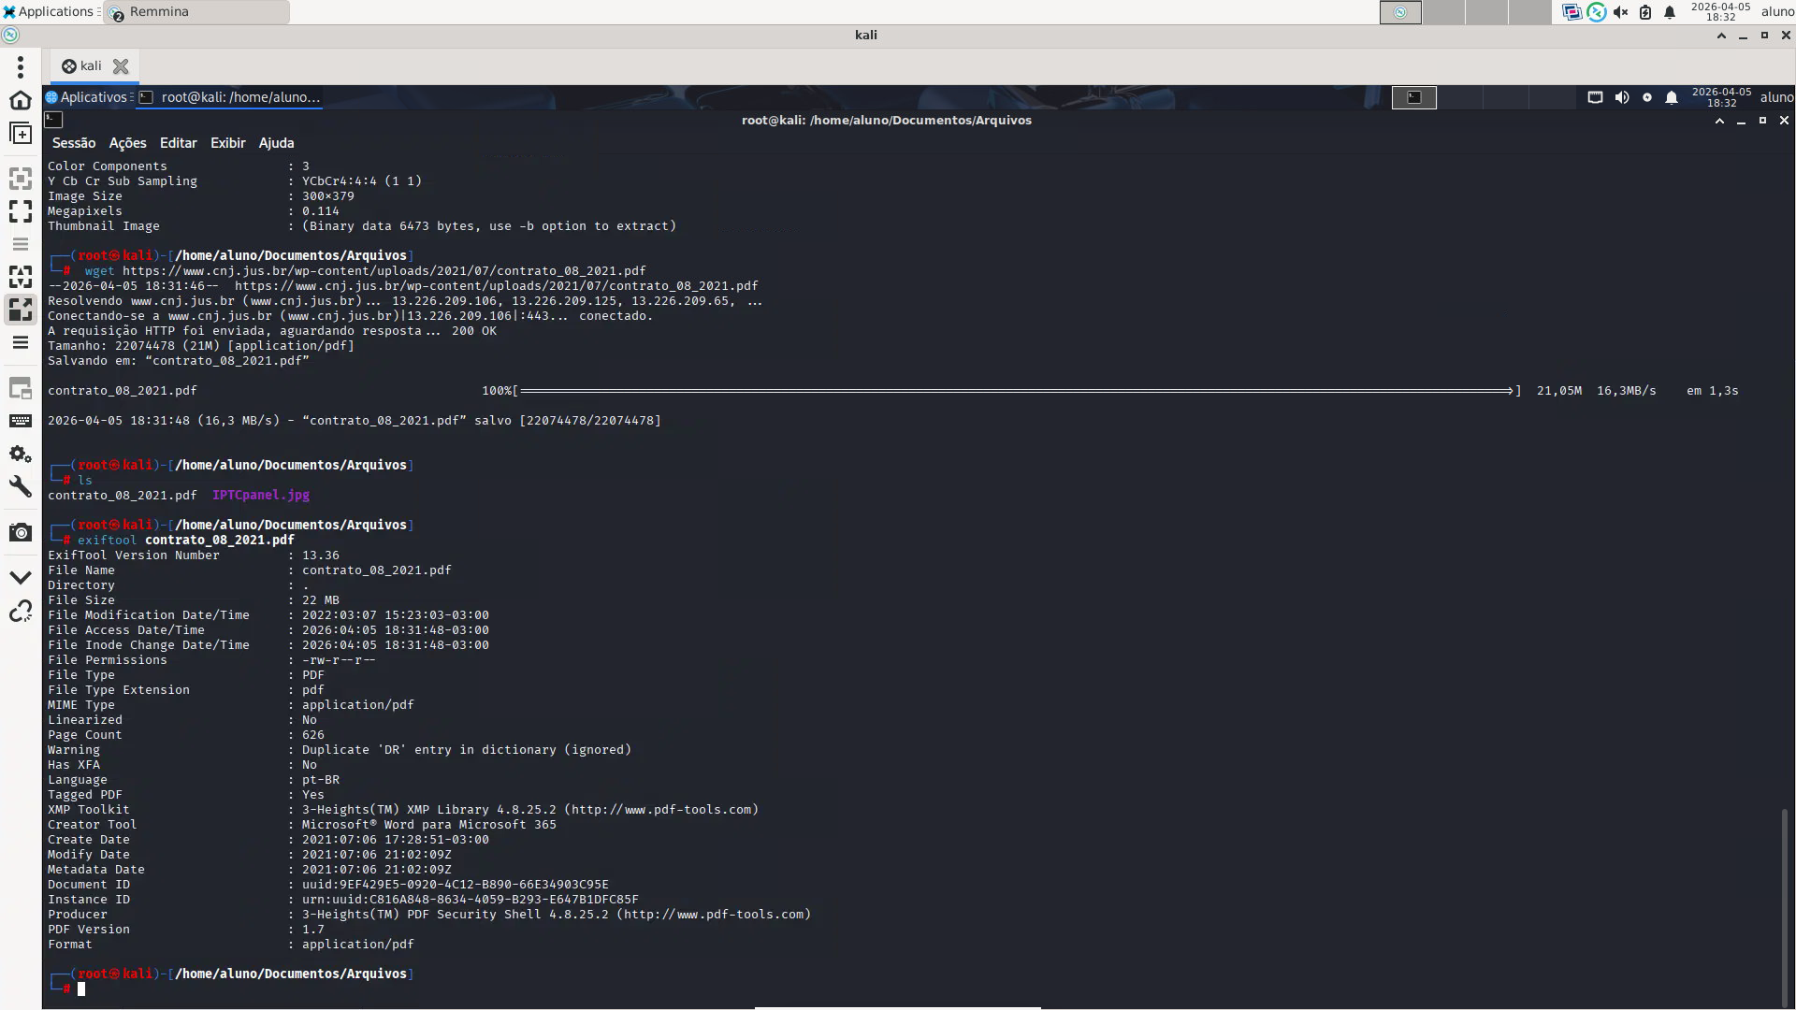

Atividade 12.7: passo 5
Resultado do comando exiftool IPTCpanel.jpg mostrando a remoção dos metadados da imagem após uso da opção -all=.
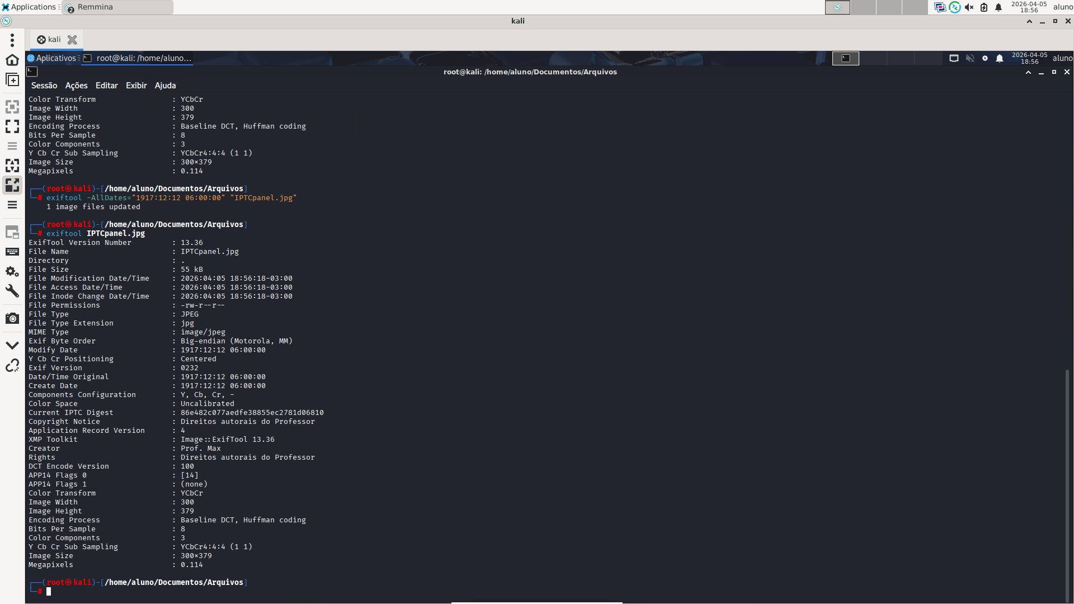

Atividade 12.8: passo 7
Resultado do comando exiftool IPTCpanel.jpg exibindo os novos metadados com autor e data modificados após utilização do parâmetro -AllDates.


Atividade 12.9: passo 5
Saída do comando ils /dev/nvme0n1p1 2 mostrando as informações forenses do inode da partição analisada com The Sleuth Kit.
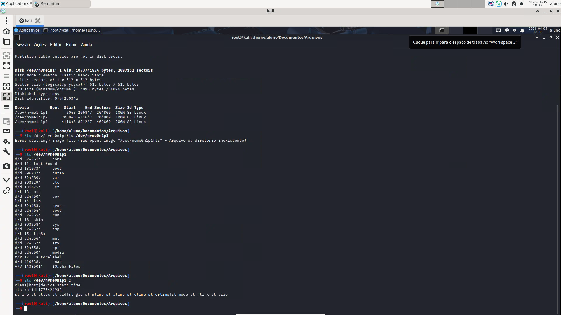

Atividade 12.10: passo 5
Print da atividade 12.10: Resultado do comando stat Backup_nvme1n1p3 exibindo os detalhes do arquivo criado pela cópia bit a bit da partição usando o comando dd.
